Instituto Nacional de Pesquisas Espaciais

Análise de estruturas em rede para educação e uso e cobertura da terra para a região da Transamazônica/PA

Monografia da disciplina de Introdução ao Geoprocessamento (SER-300) do curso de Pós-Graduação em Sensoriamento Remoto

Professores: Antônio Miguel e Cláudio Barbosa

Aluna: Fernanda da Rocha Soares

São José dos Campos
2015
Resumo

Palavras chave: redes, comunidades nós, uso e cobertura da terra

Sumário

1. Introdução 4
2. Objetivo 4
3. Área de estudo 4
4. Materiais e Métodos 5
4.1. Metodologia 1 – rede de educação 5
4.1.1. Resultado parcial 1 6
4.2. Metodologia 2 – uso e cobertura da terra 7
4.2.1. Resultado parcial 2 7
5. Resultados 7
6. Considerações finais 7
7. Referências Bibliográficas 7

1. Introdução
A Amazônia Brasileira tem apresentado as maiores taxas de crescimento urbano nas últimas décadas (IBGE, 2010), ao mesmo tempo em que abriga a maior área de florestas tropicais contínuas do mundo, e entender o processo de urbanização na Amazônia é o objeto de estudo de muitos pesquisadores. Becker (1995) reforça a necessidade de discutir o espaço urbano como parte da Amazônia, utilizando o termo “floresta urbanizada” para designar a região.
Assim como Becker, Monte-Mór (2004), também apresenta conceitos pertinentes à região, e utiliza o conceito “urbanização extensiva” para designar que o modo de vida urbano não se restringe somente às grandes cidades, mas se estendem pelo território. Devido a esta extensão, por mais distante que seja, os locais se articulam entre si. Compreender e analisar a sociedade em rede é muito importante (Castells, 1999), pois tudo está conectado, não há pontos isolados, pois conforme apresentado por Sassen (1991), os lugares não conectados aparecem como vazios, fora do mundo. Desse modo, por ser o processo de urbanização um meio no qual está presente em diferentes lugares devido a sua extensão, pode-se afirmar que urbanização é conexão.
A forma visual para representar estas articulações no espaço é através das redes, no qual pontos e linhas representam o comportamento dos indivíduos e as relações existentes entre si, respectivamente.
Entender como as formas se articulam entre si, principalmente as com população associada, são importantes para compreender o fenômeno urbano em diferentes escalas, e a partir da estrutura das redes que conectam localidades, é possível identificar o papel das localidades no tecido urbano amazônico.
Para análise em redes, Pinho (2012) utilizou métricas de redes sociais para as comunidades do Tapajós a fim de compreender a articulação das localidades enquanto nós de microrredes urbanas.

As características territoriais serão analisadas a partir dos dados de uso e cobertura da terra, oriundos do TerraClass (INPE, 2010)

2. Objetivo
O principal objetivo desta monografia busca a tentativa de responder as seguintes perguntas:

- Assim como em comunidades ribeirinhas, as comunidades de terra firme apresentam o mesmo comportamento para a rede de educação?

- Como as comunidades nós das redes se apresentam no espaço? O espaço no qual elas se inserem corroboram para serem estes nós?

- Qual o padrão do uso e cobertura da terra das comunidades nós de terra firme?

- As comunidades nós da rede de educação são semelhantes em termos de uso da terra?

3. Área de estudo
A área de estudo corresponde a região da Rodovia da Transamazônica (BR-230) no estado do Pará, compreendendo os municípios de Uruará, Medicilândia, Brasil Novo, Altamira, Vitória do Xingu e Anapu (Figura 1). Esta região foi escolhida........

Figura XXX. Localização das comunidades entrevistadas na região da Transamazônica.

4. Materiais e Métodos
A abordagem metodológica propõe explorar a construção de redes de educação para as comunidades localizadas na região da Transamazônica e técnicas de geoprocessamento para analisar o entorno destas comunidades quando ao uso e cobertura da terra, principalmente das comunidades que apresentam maior centralidade na rede. Este processo se baseia na tentativa de responder as perguntas realizadas anteriormente.
Neste caso, por apresentar dois processos de análise muito distintos, o presente trabalho foi dividido em duas partes metodológicas.

4.1. Metodologia 1 – rede de educação
Dados coletados em pesquisa de campo realizada em 2014 foram utilizados para a construção da rede de educação. O processo de construção da rede foi dividido em cinco etapas, conforme apresentado pela Figura XXX e descrito a seguir: a) Seleção de variáveis tabuladas de todas as comunidades entrevistadas referente a origem e destino dos alunos; b) Construção de matriz de origem-destino, no qual pode ser representada também através do modelo Node List. Este modelo permite separar e quantificar os fluxos segundo seus períodos escolares; c) Edição da matriz origem-destino em editor de texto, no qual é preciso salvar no formato “.net” devido ao formato padrão de abertura de dados no programa PAJEK (Program for Analysis and Visualization of Large Networks); d) Construção das redes através do programa PAJEK; e) Edição final das redes utilizando o software Inkscape, um editor eletrônico de imagens e documentos vetoriais.
Colocar figura!!

Para que a rede seja a mais completa possível, estudos anteriores comprovam a importância de considerar todas as conexões citadas no decorrer das entrevistas, pois se considerar somente as comunidades entrevistadas, perde-se a noção de centralidade na rede. Portanto, foram consideradas todas as conexões citadas possíveis, na tentativa de responder a primeira pergunta realizada anteriormente.

4.1.1. Resultado parcial 1
Para esta primeira análise, o resultado final do processo descrito anteriormente é apresentado através da Figura XXX. As cores atribuídas aos nós diferenciam as comunidades: cian para as comunidades entrevistadas, laranja para as sedes municipais e amarelo para as comunidades e travessões citados pelos entrevistados.
Pode-se observar que poucas comunidades entrevistadas apresentam-se como principais nós da rede. Contudo, observa-se a importância das comunidades entrevistadas (cian) em relação às comunidades que foram citadas (amarelo), tomando como exemplo a comunidade Nossa Senhora da Conceição. Para os níveis escolares bases, como Educação Infantil e Ensino Fundamental I e II, esta comunidade é destino de outras, mas para o Ensino Médio, a mesma comunidade destina seus alunos para a comunidade Silo Bananal, pois não oferece este nível escolar. A relação origem-destino é fortemente dependente do nível escolar.
Observou-se que (falar que esperava que cada cmm fosse seu próprio nó, devido a distancia entre as cmm – processo de ocupação..)

Esperava-se que a maioria das comunidades entrevistadas fossem a opção de destino somente para as comunidades citadas durante as entrevistas, pois devido a distância entre as comunidades,
Isso em conclusões!!!

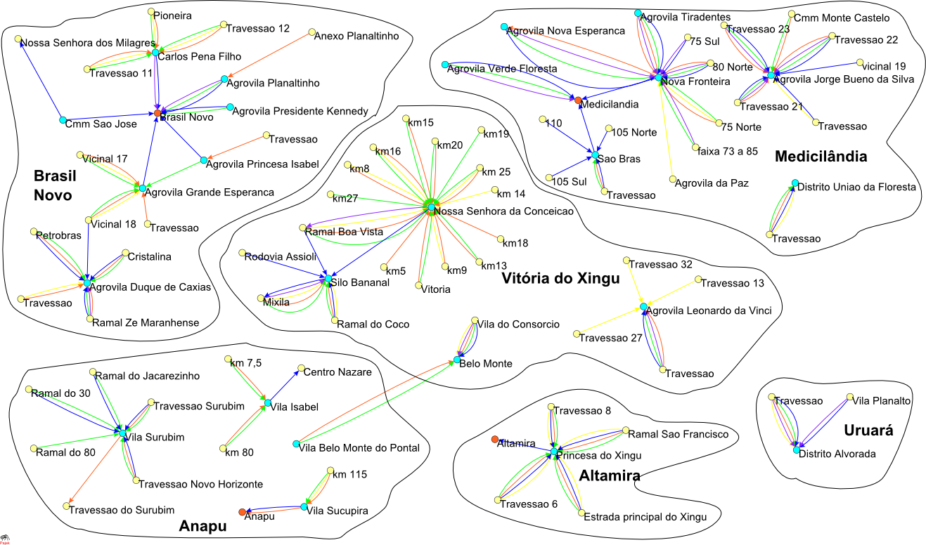
Figura XXX. Rede de educação para as comunidades da região da Transamazônica.

4.2. Metodologia 2 – uso e cobertura da terra
Para o uso e cobertura da terra das comunidades entrevistadas, utilizou-se os dados do TerraClass (CRA – http://www.inpe.br/cra). O objetivo do projeto TerraClass é qualificar e quantificar o desflorestamento da Amazônia Legal, baseado nas áreas desflorestadas que são mapeadas e publicadas pelo Projeto PRODES (INPE, 2012).
Deste modo, através do uso dos softwares TerraView na versão 4.2.1 e ArcGis na versão 10.1, foi possível obter o uso e cobertura de cada comunidade entrevistada, sobrepondo os dados do TerraClass com as coordenadas das comunidades, coletadas com o uso de GPS, na tentativa de responder a segunda pergunta realizada anteriormente.
Para analisar o uso e cobertura da terra no entorno das comunidades entrevistadas, foram criados buffers de 5km para cada comunidade (FiguraXXX). A escolha da delimitação dos buffers se baseou na observação e nos dados coletados em campo, relacionados com a distância da área de abrangência da comunidade, na tentativa de responder a terceira pergunta realizada anteriormente.
Figura XXX. Classificações do uso e cobertura da terra e criação de buffers para as comunidades entrevistadas.

Durante a pesquisa de campo, foi realizada uma pergunta referente a principal atividade econômica da comunidade. Desse modo, houve a intenção de associar o uso e cobertura da terra com a principal atividade econômica para analisar se o que foi declarado pelos comunitários condiz com a classificação do TerraClass. Esta análise foi realizada para as comunidades que apresentaram maior centralidade na rede, com o intuito de averiguar se as comunidades nós são semelhantes quanto ao uso e cobertura da terra (Tabela ZZZ), na tentativa de responder a quarta pergunta realizada anteriormente.

Tabela ZZZ. Principais atividades econômicas e classes majoritárias do TerraClass das comunidades nós da rede de educação.

Comunidades nós na rede de educação | Principal atividade econômica da comunidade (declarada) | Classes majoritárias no entorno das comunidades  (TerraClass)
Silo Bananal | Serviços | Pasto Limpo (22,4%); Pasto sujo (10,4%); vegetação secundária (8,1%)
Princesa do Xingu | Gado | Pasto Limpo (21,3%); Floresta (16,2%); Pasto sujo (13,4%)
 | Serviços
 | Roça/Agricultura
Nossa Senhora da Conceição | Roça/Agricultura | Pasto Limpo (14%); Pasto sujo (13%); Floresta (12,7%)
 | Gado
 | Serviços
Leonardo da Vinci | Gado | Floresta (22,25%); Pasto Limpo (8,4%); Regeneração com pasto (5%)
 | Roça/Agricultura
 | Serviços
Agrovila Duque de Caxias | Roça/Agricultura | Floresta (23%); Pasto Sujo (16%); regeneração com pasto (10,8%)
 | Gado
Agrovila Jorge Bueno da Silva | Gado | Floresta (21,78%); Pasto Sujo (14,25%); vegetação secundária (5,8%)
 | Roça/Agricultura
Grande Esperança | Roça/Agricultura | Floresta (24,22%); Pasto Sujo (15,42%); vegetação secundária (5,63%)
 | Gado
Vila Surubim | Roça/Agricultura | Floresta (30%); Regeneração com Pasto (19,3%); Pasto sujo (8,4%)
 | Gado
Nova Fronteira | Roça/Agricultura | Regeneração com Pasto (26%); Floresta (21,4%); Vegetação secundária (13,7%)
São Brás | Roça/Agricultura | Floresta (45,7%); Vegetação secundária (27,4%); regeneração com pasto (15,76%)
 | Gado

4.2.1. Resultado parcial 2
Para esta análise, pode-se observar o uso e cobertura da terra das comunidades nós da rede de educação, considerando também sua principal atividade econômica. Das 10 comunidades nós, seis classificaram floresta como sua principal cobertura da terra. A classe Pasto sujo, segunda classe majoritária entre as comunidades, condiz com a principal atividade econômica declarada pelas comunidades.
Apesar destas observações, a figura abaixo apresenta duas comunidades nós, mas possuem diferentes usos e coberturas da terra, bem como suas principais atividades econômicas.

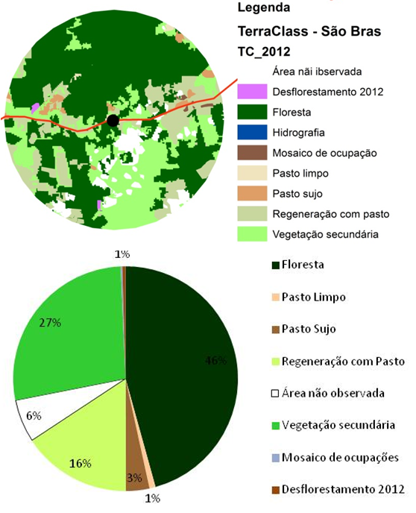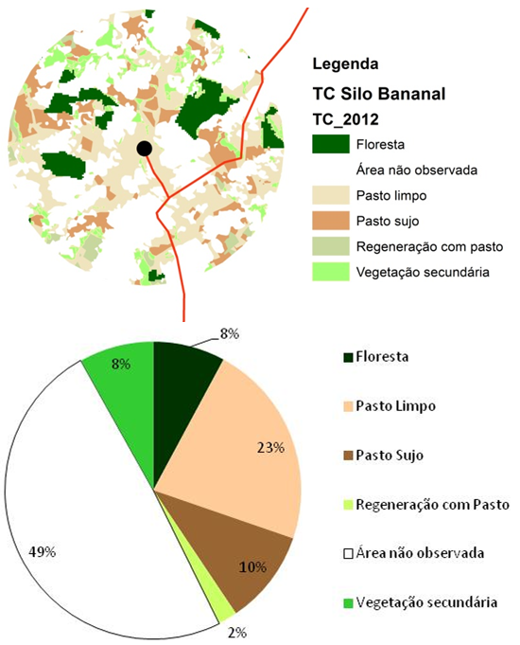
Principais atividades: roça, gado e cacau Principais atividades: farinha e funcionalismo público e privado.

Figura XXX. Comparação entre uso e cobertura da terra com as principais atividades econômicas das comunidades nós.

Devido a presença e sombra de nuvens do momento da aquisição das imagens, há áreas nas quais não podem ser observadas, impedindo sua classificação, conforme apresentado pela comunidade Silo Bananal.

5. Resultados finais

6. Considerações finais

7. Referências Bibliográficas

Terraclass http://www.inpe.br/cra/projetos_pesquisas/terraclass2012.php

